國立嘉義大學 理工學院 機械與能源工程學系
團體名稱： | 機械與能源工程學系  森林暨自然資源學系
活動名稱： | 機械森林魔物獵人活動
活動時間： | 106年10月21日
活動地點： | 嘉義大學蘭潭校區
參加對象： | 開放全嘉大學生參加
活動效益： | 魔物獵人是一款結合尋寶與卡片決鬥的定向越野遊戲，鼓勵同學出外活動，藉由團隊合作能使同學間感情更加緊密，透過遊戲內容可以訓練邏輯、推理及判斷能力，也能讓同學們更加認識校園各處與更多社團。
成果照片 | 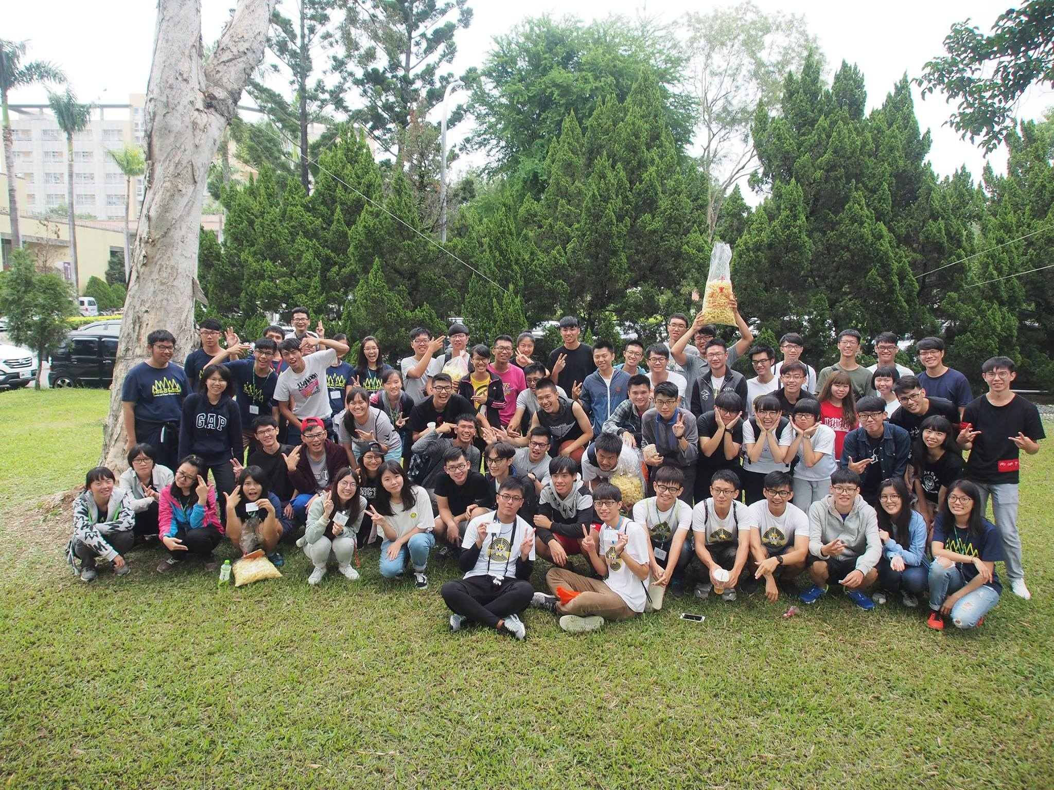

評鑑歸檔：□系發展□課程□支援教師□支援學生■學生活動□研究□服務□產業□系友

